UNIVERSIDAD DE LOS HEMISFERIOS
NATALY QUIROZ CLERQUE
FUNDAMENTOS DE LA SOCIEDAD DE LA INFORMACION
ENSAYO

“LOS EMOJIS” EL LENGUAJE ACTUAL

En los años 80, el científico de cómputo y responsable de los emoticones, Scott Fahlman utilizó por primera vez este lenguaje simbólico debido a que encontró difícil transmitir mensajes que debían ser captados como bromas; es entonces cuando decidió utilizar: dos puntos, un guión y un paréntesis: -), y creó uno de los símbolos más utilizados y reconocidos en la actualidad.

A partir de este momento se han creado cientos de emoticones, símbolos gráficos y los actualmente famosos emojis, que son netamente un lenguaje que profiere sentimientos, por ejemplo, un emoji triste puede revelar mal humor, inclusive estos pueden mostrar detalles de la personalidad.

Está comprobado que los emojis provocan una actividad cerebral semejante a la creada cuando se observa un rostro humano real, por lo que claramente trasfieren emociones específicas que las palabras no pueden, denotan una capacidad para expresarse por escrito de un modo equivalente a como sería una conversación cara a cara.

Es por todo esto que tanto jóvenes como adultos han incorporado a la comunicación diaria en medios digitales estas imágenes cambiando así el lenguaje en una expresión visual; he aquí la razón principal para su gran popularidad adquirida hasta la presente.

Según Emojitracker, un sitio web que mide el uso en tiempo real de estos símbolos, la gente emplea entre 250 y 350 emojis por segundo en redes sociales y mensajería instantánea.

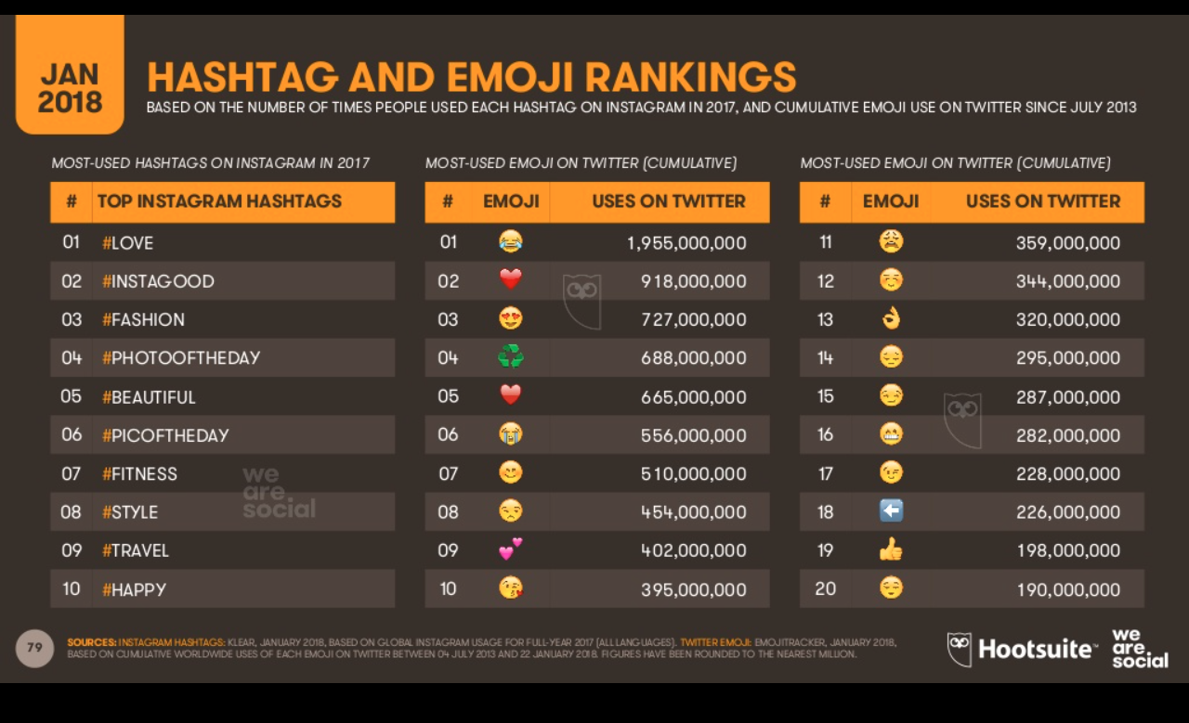

Por lo que se puede concluir que los emojis son una manera nueva de evolución del lenguaje, la cual expresa de manera concisa las emociones, atrapando así a todo público en general, desde niños hasta adultos que rápidamente han aprendido a utilizarlos para complementar su diálogo de interacción digital.

